МАРИЙ ЭЛ РЕСПУБЛИКЫСЕ  ЗВЕНИГОВО  МУНИЦИПАЛ РАЙОНЫН  СЎЗЛЭНГЕР ОЛА ШОТАН ИЛЕМ  АДМИНИСТРАЦИЙЖЕ  ПУНЧАЛ | СУСЛОНГЕРСКАЯ ГОРОДСКАЯ АДМИНИСТРАЦИЯ  ЗВЕНИГОВСКОГО  МУНИЦИПАЛЬНОГО РАЙОНА  РЕСПУБЛИКИ МАРИЙ ЭЛ  ПОСТАНОВЛЕНИЕ
от «04» октября 2024г № 160

О внесении изменений в постановление Суслонгерской городской администрации от 05.05.2023г. № 91 «Об утверждении реестра мест (площадок) накопления твердых коммунальных отходов на территории Городское поселение Суслонгер»

В целях обеспечения охраны окружающей среды и здоровья человека на территории муниципального образования «Городское поселение Суслонгер», в соответствии с Федеральным законом от 06.03.2003 № 131-ФЗ «Об общих принципах организации местного самоуправления в Российской Федерации», в соответствии с санитарными правилами и нормами СанПиН 42-128-4690-88 «Санитарные правила содержания территорий населенных мест», руководствуясь положениями постановления Правительства Российской Федерации 31.08.2018 № 1039 «Об утверждении Правил обустройства мест (площадок) накопления твердых коммунальных отходов и ведения их реестра, Суслонгерская городская администрация

постановляет:

1. В постановление от 05.05.2023г. № 91 «Об утверждении реестра мест (площадок) накопления твердых коммунальных отходов на территории Городское поселение Суслонгер» внести следующие изменения, дополнив:
- приложение 1 «Реестр мест (площадок) накопления твердых коммунальных отходов, расположенных на территории Городское поселение Суслонгер», согласно приложению;
- приложение 2 «Схема размещения мест (площадок) накопления твердых коммунальных отходов на территории Городское поселение Суслонгер» согласно приложению.
2. Настоящее Постановление подлежит официальному обнародованию и размещению на официальном сайте Администрации Звениговского муниципального района РМЭ в информационно-телекоммуникационной сети «Интернет» - www.admzven.ru
3. Контроль за исполнением настоящего постановления оставляю за главой Суслонгерской городской администрации

Глава администрации С.В. Кудряшов

Николаева Е.Ю.
Приложение 1
УТВЕРЖДЕН
постановлением Суслонгеркой
городской администрацией
от 04.10.2024 № 160

Реестр мест (площадок) накопления твердых коммунальных отходов, расположенных
на территории Городское поселение Суслонгер.

№ п/п | Адрес контейнерной площадки | Данные о технических характеристиках мест (площадок) накопления ТКО |  |  | Данные о собственниках мест (площадок) накопления ТКО | Данные об источниках образования ТКО
№ п/п | Адрес контейнерной площадки | Кол-во контейнеров объем м³, шт. | Обустройство |  | Данные о собственниках мест (площадок) накопления ТКО | Данные об источниках образования ТКО
№ п/п | Адрес контейнерной площадки | Кол-во контейнеров объем м³, шт. | наличие ограждения (материал) | основание | Данные о собственниках мест (площадок) накопления ТКО | Данные об источниках образования ТКО
77 | Пгт. Суслонгер ул. Железнодорожная д.90 Б | 1 шт. объем 0,75 | имеется | Твердое покрытие бетонные плиты | ООО «МАРИКАГАЗ» ОГРН 10812115005123 пгт. Суслонгер ул. Железнодорожная д.90 Б координаты 56.30 33 68  48.24 39 47 | ООО «МАРИКАГАЗ»

Приложение 2
Утвержден
постановлением Суслонгеркой
городской администрацией
от 04.10.2024 № 160

Схема размещения мест (площадок) накопления
твердых коммунальных отходов на территории
городское поселение Суслонгер, пгт. Суслонгер

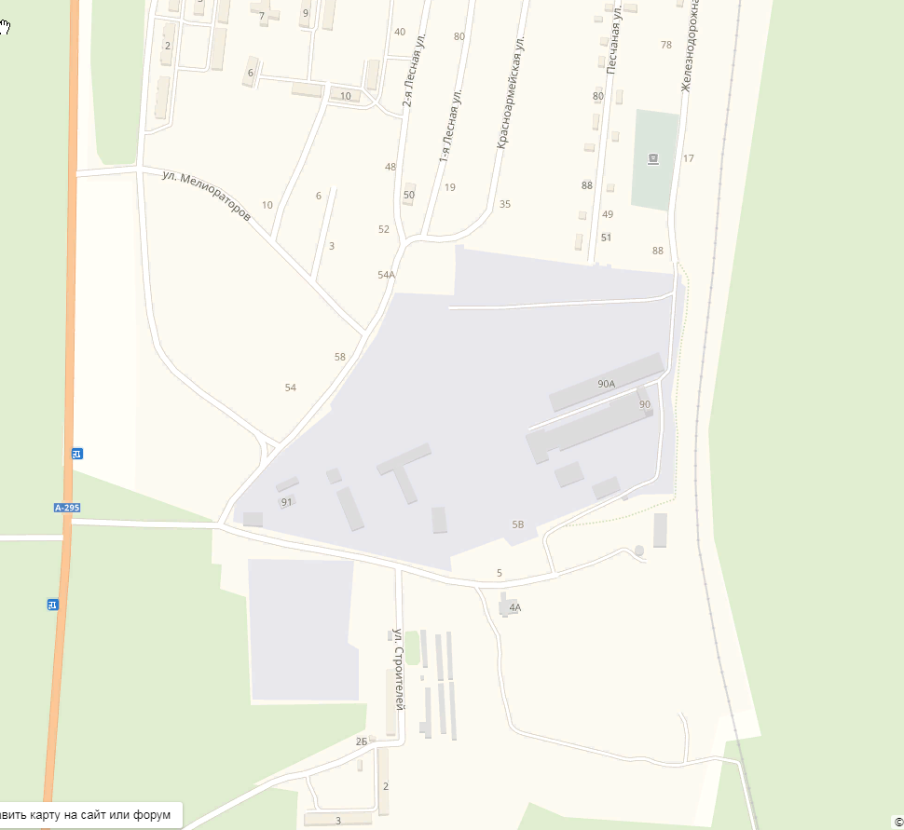

Место расположение площадки ТКО –

